新 书 推 荐

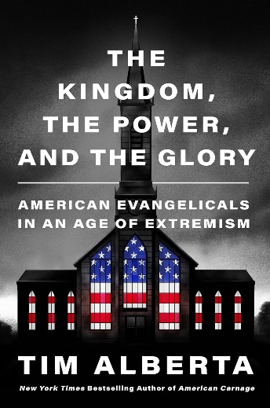
中文书名：《国度、荣耀、权柄：极端主义时代的美国福音派》
英文书名：THE KINGDOM, THE POWER, AND THE GLORY: American Evangelicals in an Age of Extremism
作 者：Tim Alberta
出 版 社：Harper
代理公司：Javelin/ANA/Conor
页 数：496页
出版时间：2023年12月
代理地区：中国大陆、台湾
审读资料：电子稿
类 型：非小说

·亚马逊“基督教会历史”#1，“精装非虚构”#6，“纸书/电子书非虚构”#6
·《政客》2023年度最佳；
·巴拉克·奥巴马2023年推荐书单：
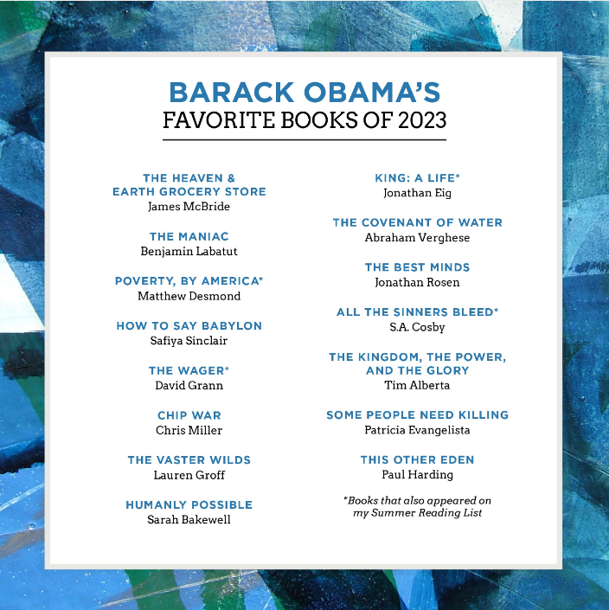

·《纽约时报》12月问世的8本重磅新书之一；
·《纽约时报》2023年100本令人瞩目之书；
·《大西洋杂志》深度访谈；
·《政客》长篇专题报导；
·《华盛顿邮报》：福音派如何学会将国家置于神祇之上；
·CBS Sunday Morning, NPR “Fresh Air”，“The Dispatch” 播客访谈，“Slate's Political Gabfest” (35:52开始).

内容简介：

屡获殊荣的记者、《大西洋月刊》特约撰稿人，继《纽约时报》畅销书《美国大屠杀》American Carnage）之后，又及时严谨报道、深入剖析美国福音派运动面临的大分裂。

福音派基督徒可能是当今美国最两极分化、最不受公众理解的人群。蒂姆·阿尔伯塔本人是一名虔诚的基督徒，也是一位福音派牧师的儿子，他的开创性新作《国度、荣耀、权柄》中，他描绘了一幅广阔而又令人深感不安的美国福音派运动画卷。通过电视布道家和小镇传教士、名人复兴者和普通教会信徒的视角，阿尔伯塔讲述了这样一个故事：党同伐异败坏承诺，丑闻诡计玷污名誉，恐惧转瞬即逝，信仰一落千丈。

对数百万保守派基督徒来说，“美国”是他们的应许之地，“美国”是一块从旧世界分离的热土，一个独一无二的保佑祝福之国，也是一个与上帝立下特殊盟约的民族。然而，这种对国家的热爱已经让位于右翼民族主义的狂热，一种不计后果、和纳粹无异的“血与土”偶像崇拜，基督的国则变得微不足道。阿尔伯塔回溯了现代福音派运动的发展弧线，将政治和文化拐点置于教会教义和传统的背景下，指出特朗普和新冠疫情并非一切的罪魁祸首，它们只是加速了走向灾难的长期历史趋势。全美各地，教堂半空，市政大厅却座无虚席，作者记录了美国基督教内部日益加剧的分裂，并与读者一起踏足这个陌生的新环境——在这里，爱你的敌人是“清醒”的，拥有自由才是WWJD（耶稣基督会怎么做？)的答案。

阿尔伯塔深入美国福音派运动的最高层，调查了保守派基督徒追求、行使，甚至经常滥用权力以确保这个世俗王国的方式。他强调了福音派正在进行的战斗——以及他们作战所用的武器，以证明一切都与《圣经》脱节：与《新约》的圣约背道而驰，今天的信徒正与血肉之躯激烈斗争，他们的眼睛只盯着此时此地，不顾一切地追求一种虚无缥缈、稍纵即逝的力量。阿尔伯塔描绘了一个迅速世俗化、不信任福音派教会的美国，在文化流离失所和宗教迫害再兴的交汇点上徘徊，并将牧师个人及其教会面对地位和颜面尽失的双重挑战相编织。

筛选这些残骸时——身心俱疲的牧师、受到残酷打击的会众、因性丑闻和政治阴谋而失去信仰的信徒——阿尔伯特提出了一个问题：如果美国福音运动的目的不再是荣耀上帝，那么它到底将走向何方？

作者简介：

蒂姆·阿尔伯塔（Tim Alberta），屡获殊荣的记者、畅销书作家、《大西洋月刊》特约撰稿人。他曾担任POLITICO首席政治记者。2019 年，他出版了广受好评的《美国大屠杀：共和党内战的前线和特朗普总统的崛起》(American Carnage: On the Front Lines of the Republican Civil War and the Rise of President Trump)，并联席主持了 PBS Newshour 播出的该年度最后一场民主党总统辩论。

2021年3月，蒂姆加入《大西洋月刊》，他的任务是漫游、写作和直击美国问题核心的。他的作品见刊于《体育画报》《名利场》等数十家全国性出版物，并经常作为评论员和嘉宾出席全美国和世界各地的电视节目。《美国大屠杀》分别在《华盛顿邮报》和《纽约时报》畅销书排行榜上名列第一和第二。他与妻子、三个儿子和德国牧羊犬居住在密歇根州东南部。

媒体评价：

“阿尔伯塔不仅是一位报导翔实、认真负责的记者，还是一位充满活力的作家，将一场盛大的闹剧渲染得栩栩如生。”
——《华盛顿邮报》

“《国度、荣耀、权柄》描绘了福音派的转变，从上世纪中叶美国白人基督徒在美国占据主导地位，以至于许多人可以‘忘记政治’，到如今，正如一位著名牧师所说，许多人感到‘被政治围困’。阿尔伯塔认为，这种恐慌与美国基督教面临的生存威胁无关，而是一种对特权的惶恐不安。他写道：‘对美国福音派教徒来说，谦卑绝非易事。大熔炉中的民族普遍骄傲自大、自我放纵。”
——《纽约时报》

感谢您的阅读！
请将反馈信息发至：版权负责人
Email：Rights@nurnberg.com.cn
安德鲁·纳伯格联合国际有限公司北京代表处
北京市海淀区中关村大街甲59号中国人民大学文化大厦1705室, 邮编：100872
电话：010-82504106, 传真：010-82504200
公司网址：http://www.nurnberg.com.cn
书目下载：http://www.nurnberg.com.cn/booklist_zh/list.aspx
书讯浏览：http://www.nurnberg.com.cn/book/book.aspx
视频推荐：http://www.nurnberg.com.cn/video/video.aspx
豆瓣小站：http://site.douban.com/110577/
新浪微博：安德鲁纳伯格公司的微博_微博 (weibo.com)
微信订阅号：ANABJ2002

